ТОКАРНЫЙ СТАНОК IRONMAC ITX-408
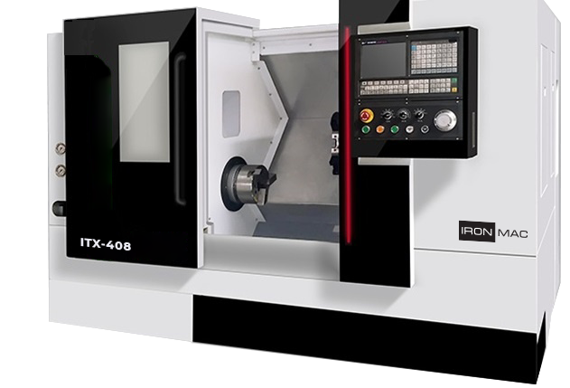 | - В базовой комплектации устанавливается система ЧПУ HNC808DiT  LCD монитор 10,4 дюймов.  - Длина обработки до 450 мм  - Угол наклона станины 45°  - Обороты шпинделя 4000 об/мин  - Роликовые направляющие Hiwin

Система ЧПУ

HCNC

Конструктивные особенности:
Цельнолитая наклонная станина из серого чугуна высокого качества марки Meehanite. Наклон станины 45 °обеспечивает оптимальное распределение нагрузки, прочную поддержку револьверной головки в процессе резания. Поглощает вибрации при силовом точении стальных деталей в закалённом состоянии с твердостью до 45 HRC.  Максимально быстро отводит стружку из зоны резания. Гарантия высокой стабильности, высокой жесткости и стабильность качества массового продукта в процессе работы. | 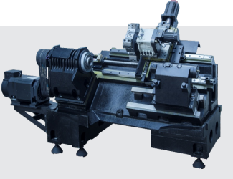
Шпиндель  На станке установлен высокоточный, жесткий шпиндель с усилением путём комбинирования подшипников. В шпинделе установлены как роликовые радиальные так и шариковые упорные подшипники для достижения максимальной жёсткости при высоких нагрузках без потери. | 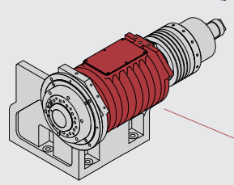
Револьверная голова  Для получения наилучших показателей жёсткости на станке установлена гидравлическая револьверная на 12 позиций. Вращение револьверной головы осуществляется гидравликой, которая обеспечивает плавность хода, наибольшую выходную мощность, стабильность и жёсткость при повышенных нагрузках на инструмент. | 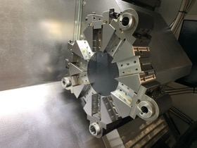
Роликовые направляющие  Основные перемещения инструментального суппорта по осям Z и X осуществляется по роликовым направляющим качения HIWIN (Тайвань).  Обладают сверхвысокой жёсткостью и грузоподъёмностью. | 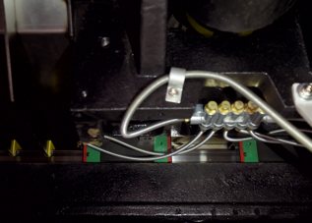
Стружкоуборочный конвейер с корзиной  В стандартной комплектации встроен конвейер ленточного типа известного производителя DS (Китай). Необходим для интенсивного удаления стружки из зоны резания. Позволяет работать на станке без остановок на обслуживание. С конвейером в комплекте поставляется корзина для сбора стружки. | 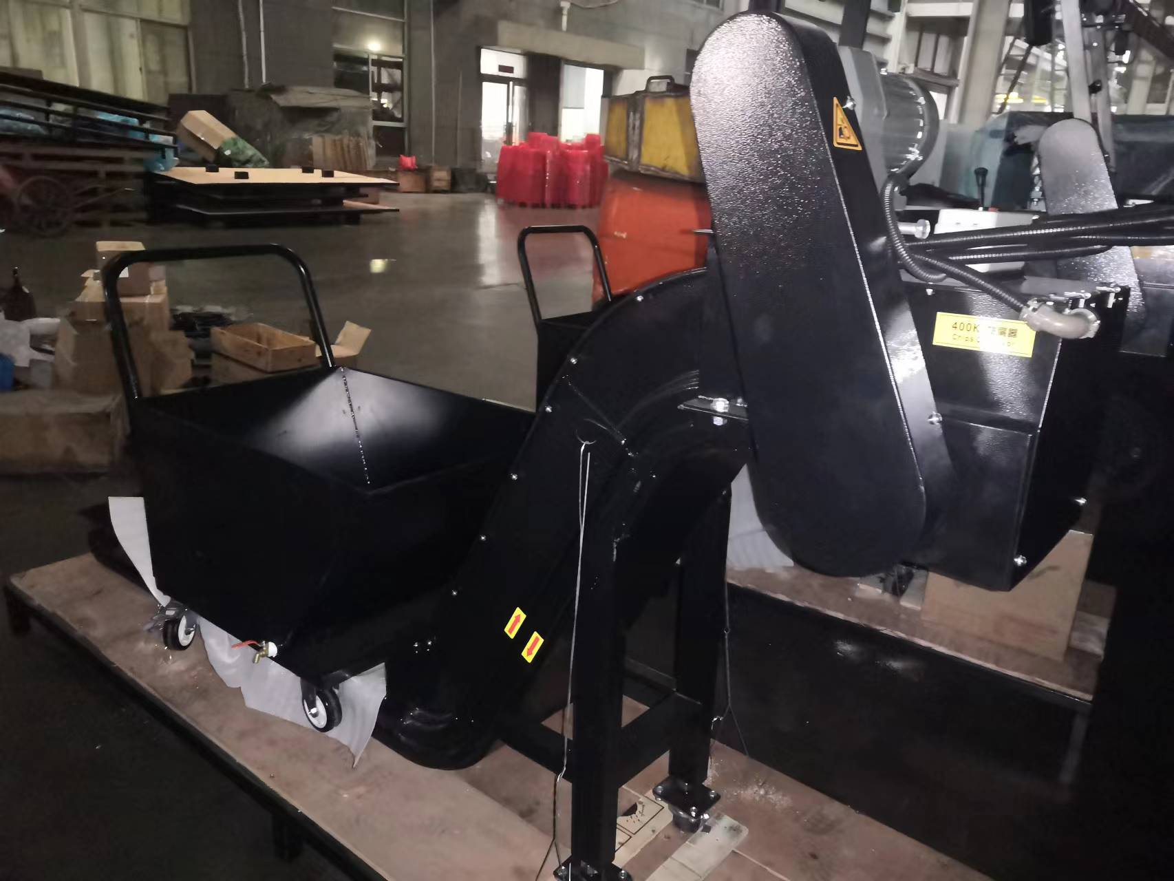
Автоматическая система смазки  Автоматическая система смазки фирмы CNP (Китай) обеспечивает централизованную своевременную смазку по основным движущимся элементам – ШВП, направляющим, подшипникам, что сокращает в разы их износ. Установка времени впрыска осуществляется через контроллер панели ЧПУ. Система смазки компактно встроена в корпус станка. Оповещение на панели оператора об минимальном уровне или окончании масла в резервуаре. | 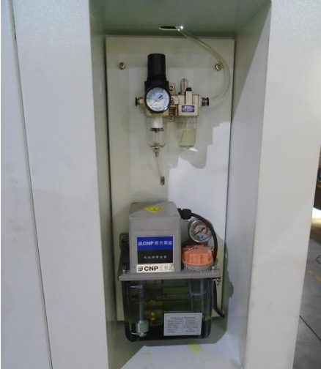
Гидравлическая станция  В станке вмонтирована компактная гидравлическая станция. Используются для работы гидроприводов зажима токарного патрона, револьверной головы и задней бабки. Рабочее давление в системе 2-3 Мра Регулировка давления осуществляется в ручном режиме. Это позволяет своевременно корректировать возможные скачки давления. | 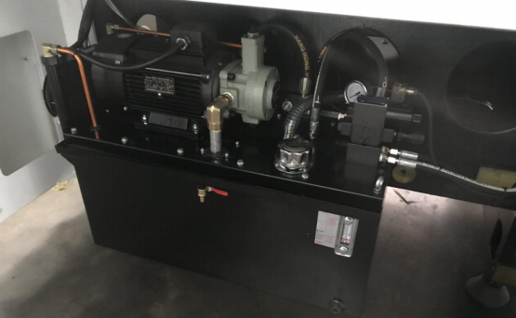

Рабочая зона
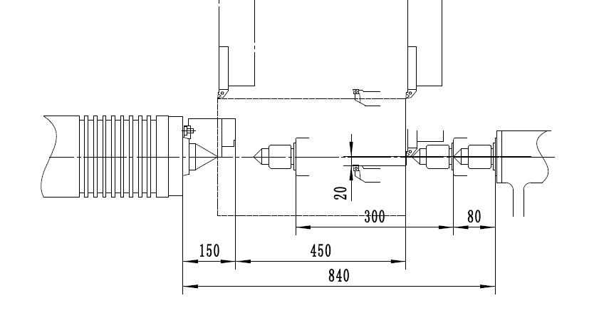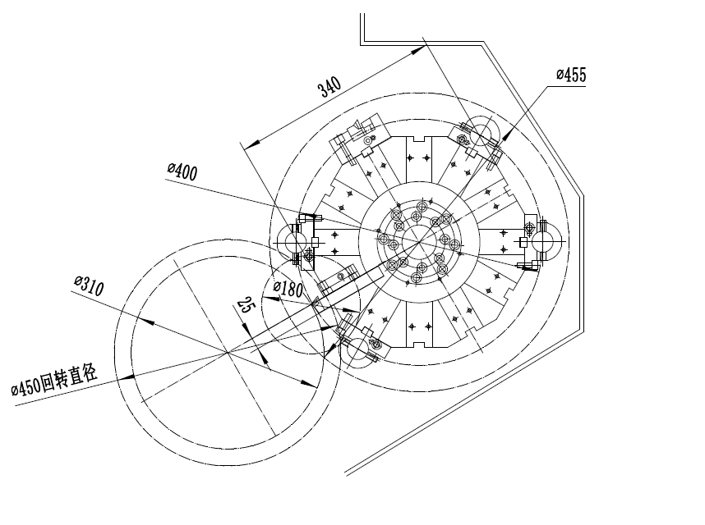

Диаграмма мощности и крутящего момента шпинделя

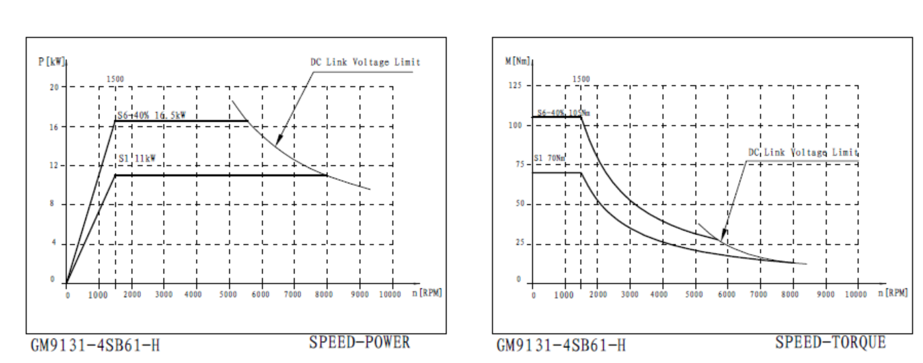

ТЕХНИЧЕСКИЕ ХАРАКТЕРИСТИКИ
Наименование параметров | Ед. изм. | ITX-408 HCNC
Диаметры обработки
Максимальный устанавливаемый Ø над станиной | мм | 400
Максимальный Ø над суппортом | мм | 250
Максимальный Ø точения | мм | 310
Максимальная длина точения | мм | 450
Максимальный Ø прутка | мм | 52
Перемещение
Угол наклона станины/ конструкция | град. | 45° / цельнолитая
Перемещение по оси Х | мм | 200
Перемещение по оси Z | мм | 500
Шпиндель
Обороты шпинделя | об/мин | 4000
Размер патрона | дюйм. | 8"
Конус шпинделя |  | A2-6
Ø отверстия шпинделя | мм | 62
Револьверная головка
Тип привода |  | серво
Количество инструментов | шт. | 8/12
Размер державки инструмента | мм | 25
Макс. Ø расточного инструмента | мм | 40
Повторяемость | мм | 0,003
Точность позиционирования | мм | 0,006
Задняя бабка
Выдвижение пиноли задней бабки | мм | 80
Диаметр пиноли | мм | 88
Конус пиноли задней бабки | Морзе | МТ 5
Подача
Ускоренная подача по оси X/Z | м/мин | 25/25
Двигатель
Мощность двигателя привода главного шпинделя | кВт | 11/16,5
Размеры
Длинна | мм | 3080
Ширина | мм | 2010
Высота | мм | 2120
Вес | кг | 3800

Стандартная комплектация:
HNC808DiT + LCD монитор 10,4 дюймов
Направляющие роликовые (HIWIN, Тайвань)
Гидравлический 3-х кулачковый патрон – 8" (210 мм)
Шпиндель с ременной передачей – 4000 об/мин, мощность 11/16,5 кВт
Револьверная голова 12 позиций
Задняя бабка
Гидравлическая пиноль задней бабки
Электрический шкаф
Гидравлическая станция
Пистолет подачи воздуха
Пистолет подачи СОЖ
Втулки переходные (10,12,16,20,25,32)
Держатель инструмента 25*25 (1шт)
Держатель для инструмента Ф40 (3шт)
Конвейер для стружки + корзина
Полностью закрытая зона обработки
Централизованная автоматическая система смазки
Рабочее освещение
Маслоотделитель
Трехцветная сигнальная лампа
Подготовка под пруткоподатчик Fedek DH65L S2
Подготовка под систему измерения Renishaw HPMA

Условия оплаты оборудования:
Складское оборудование: 100% предоплата.
Заказное оборудование: 50% предоплата, 30% по факту готовности оборудования на заводе-изготовителе, 20% по факту поступления оборудования на склад.

Условия отгрузки:

Самовывоз со склада Поставщика в РФ.
Доставка оплачивается отдельно.

Гарантия 1 год на станок, 3 года на ЧПУ. Сервис.
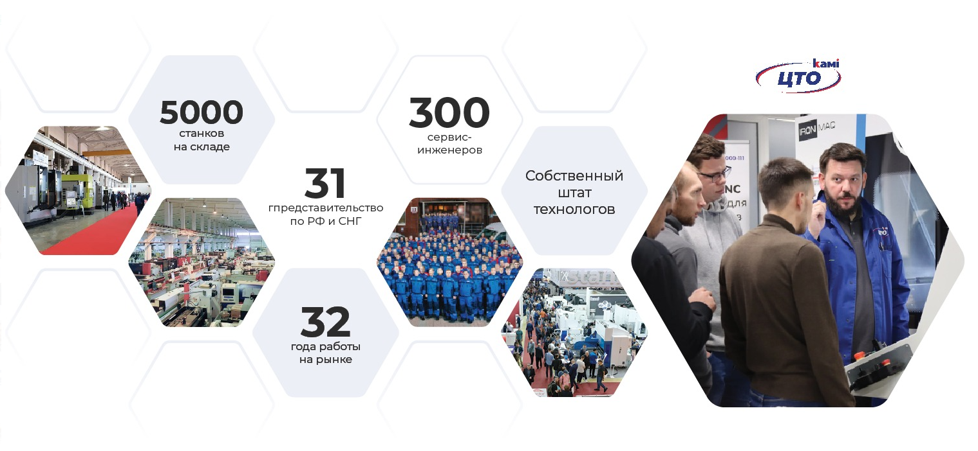

СТОИМОСТЬ ОБОРУДОВАНИЯ:
Наименование оборудования | Цена  с НДС
ТОКАРНЫЙ СТАНОК IRONMAC ITX-408 | 334 267 CNY

